**Sistema de Implementación de Windows (WDS)**

Comenzamos con la instalación remota.

Para ello, lo primero es instalar un nuevo rol que nos permita esto: instalar sistemas operativos en los equipos cliente sin necesidad de ir con el CD/DVD de instalación y hacerlo de uno en uno. También nos permite realizar la imagen personalizada de un equipo (sistema operativo y programas instalados) para poder distribuirla por el dominio.

Estos son los pasos a seguir, con sus verificaciones:

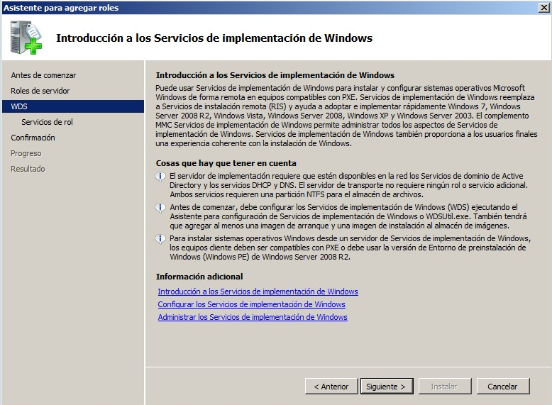

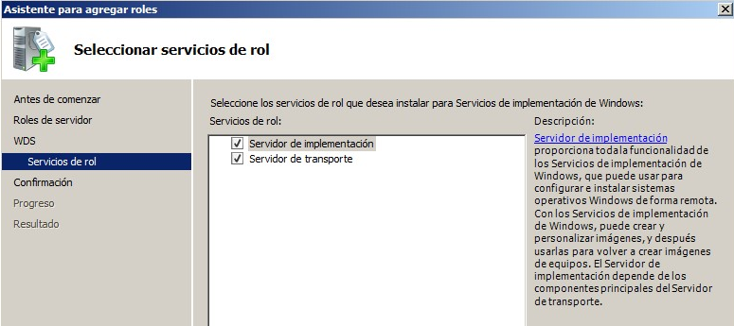

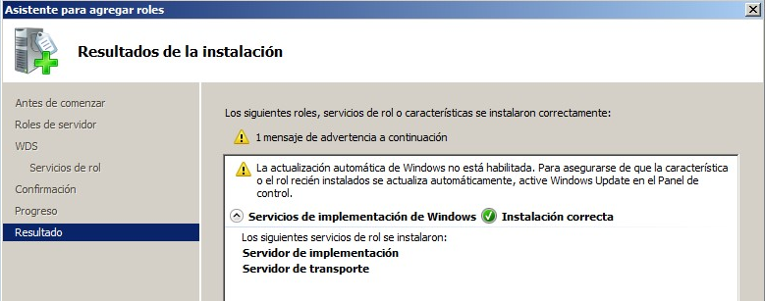

Por defecto las imágenes las albergaríamos en el directorio **C:\RemoteInstall**. Se aconseja habilitar este directorio en la partición de datos (**F:**) para no interferir con la partición donde está instalado el sistema operativo.



Procedemos a la configuración del servidor (controlador de dominio) de este nuevo rol.

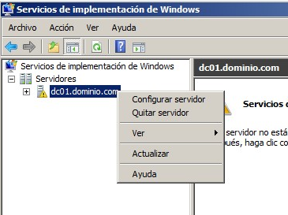

De nuevo nos solicita verificar una serie de comprobaciones.

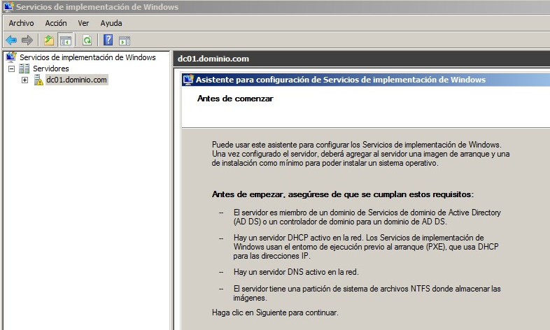

Establecemos el directorio donde se guardará toda la infraestructura de archivos de este rol.

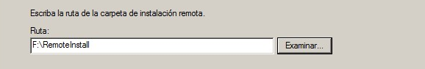

En el caso de que nuestro servidor **DHCP** y nuestro servidor **WDS** sean el mismo equipo, deberemos reconducir el puerto de escucha de uno de los servicios, pues ambos utilizan el mismo puerto. Para ello seleccionamos "**No escuchar en el puerto 67**". Esto no sería necesario si los dos servicios estuvieran instalados en equipos diferentes, pues cada uno de los equipos "escucharía" las peticiones, bien de IP, bien de sistema operativo a través de su puerto 67.

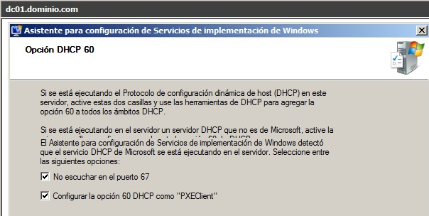

Para el arranque en red de los equipos donde se va a instalar el sistema operativo, reconocemos tanto a los conocidos, como a los desconocidos.

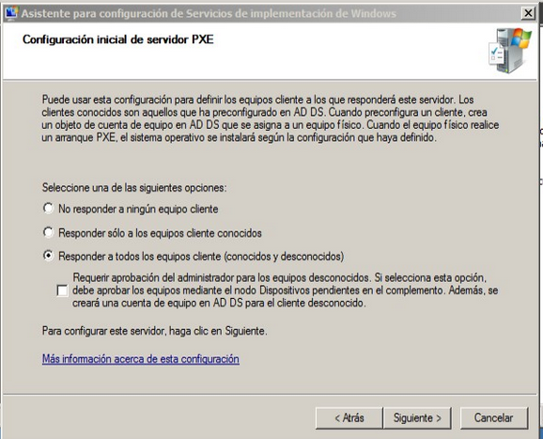

Una vez configurado el rol, verificamos que el servidor WDS está activo (aparece con un indicador de color verde) y procedemos a agregar las imágenes de **arranque** e **instalación**. Estos archivos se originaron a partir de **Windows Vista** y están ubicados en el directorio **\sources** del CD/DVD. El primero de ellos, **boot.wim**, es una especie de "mini-sistema operativo" que se carga en el equipo para que sea capaz de iniciarse y contactar con el servidor WDS. A partir de ahí elegimos qué sistema operativo queremos instalar. Esto último lo seleccionamos a través del archivo **install.wim**.

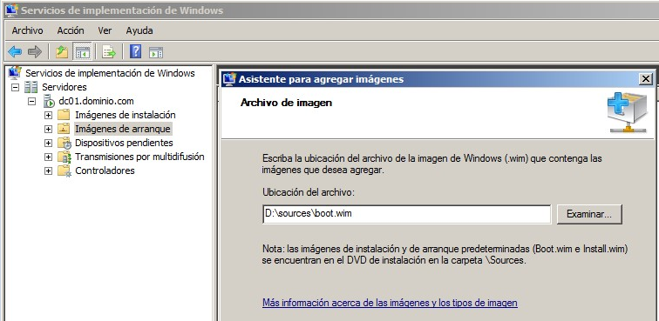

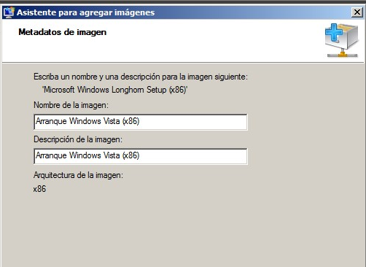

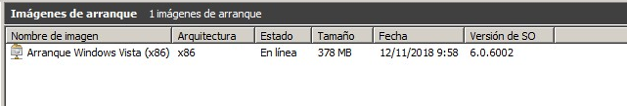

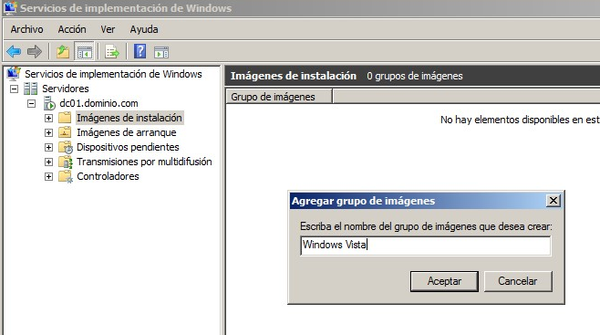

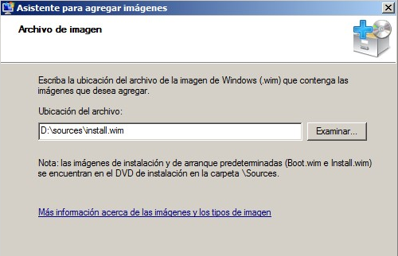

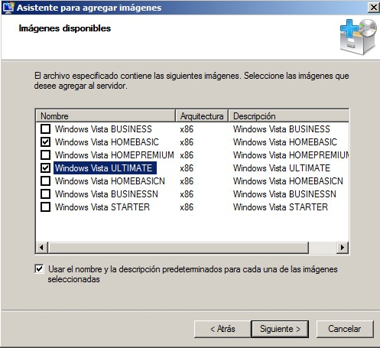

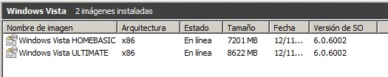

Cuando agregamos varias imágenes de instalación para un sistema operativo dado (en el caso de estudio **Windows Vista**) sabremos con qué archivo estaremos trabajando (por ejemplo en las instalaciones desatendidas) viendo las propiedades del archivo, pues todos los archivos responden a **install.wim**, **install-(2).wim**, etc., dependiendo de los archivos que hayamos agregado.

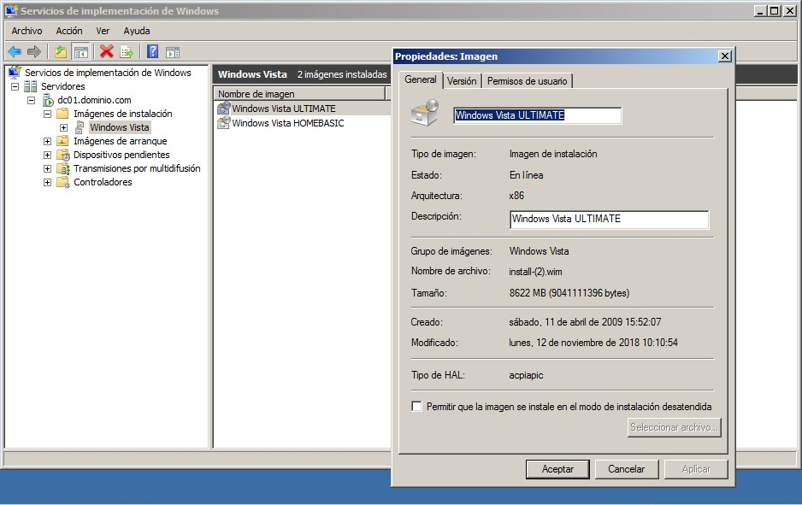

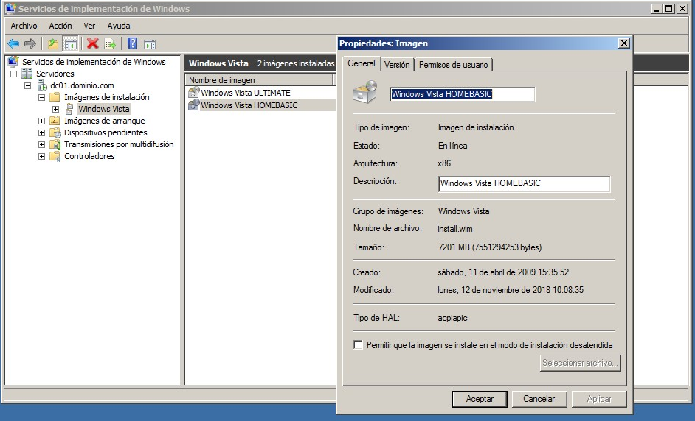

Comprobamos que ha aparecido una nueva opción (**060**) en nuestro ámbito DHCP.

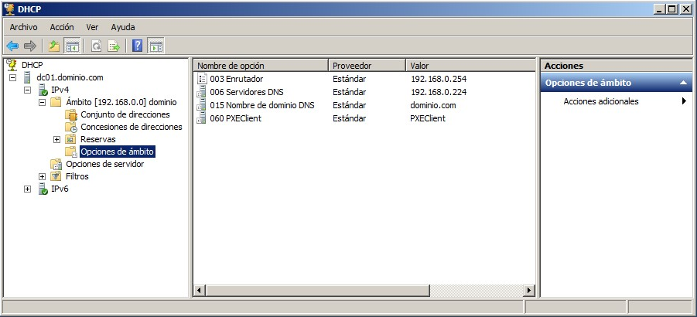

Una vez instalado el rol, podemos acceder a la carpeta F:\RemoteInstall que aparecerá compartida. Eliminamos el grupo "**Usuarios autenticados**" que tienen por defecto permiso de **lectura**.

Procedemos a comprobar el funcionamiento de este servicio.

Para ello, habilitamos un equipo con arquitectura **x86**, pues así son las imágenes que hemos agregado y configuramos el arranque por red (**PXE**) del mismo. Estamos atentos a pulsar la tecla **F12** para poder continuar; en caso de no hacerlo, el proceso fallará.

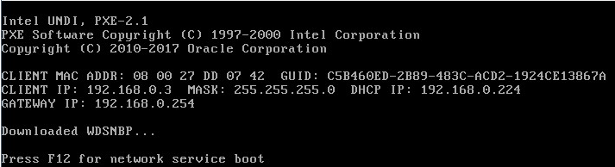

Como se puede ver, desde nuestro servidor WDS, controlador de dominio, se transfiere la imagen de arranque (**boot.wim**) a nuestro equipo.

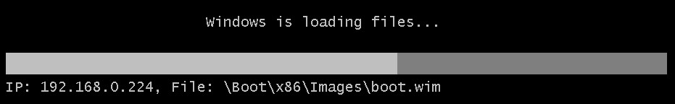

Nos solicita credenciales de un usuario con permisos (**Administrador@dominio.com**) para proceder a instalar el sistema operativo. Como se puede ver, es necesario escribir el nombre completo del usuario **Administrador** (**FQDN**) para continuar con el proceso.

De entre las versiones del sistema operativo asociados a la arquitectura (**x86**), elegimos la que deseamos instalar.

